**Introducción a la Programación**

**I Semestre – 2022**

**Integrantes:**

Samuel Garcés Castillo – 2022129139

Carlos Daniel Guzmán Ramírez – 2022437782

**Tarea Programada #1**

**Profesora:**

Laura Guiselle Coto Sarmiento

**Tutores:**

Daniel Araya Sambucci

**Fecha de entrega:**

Jueves 28 de abril

**Estatus de la entrega:**

**Índice**

Enunciado del proyecto 3

Justificación de eliminación de olores 3

Conclusiones del trabajo 6

Reglamento de trabajo 6

Agendas, Minutas y Cronograma 6

Estadísticas de tiempos 3

Manual de usuario 4

**Enunciado del proyecto:**

Este trabajo fue realizado bajo las especificaciones indicadas en el documento “TP1_Criptografía_2022.pdf”, el cual fue entregado y consultado a través de la plataforma del TEC Digital, en el apartado de “Documentos públicos de Taller de Programación GR 2”. Puede consultarse dicha información a través del siguiente enlace:

<https://tecdigital.tec.ac.cr/dotlrn/classes/CA/IC1803/S-1-2022.CA.IC1803.2/file-storage/view/public%2Ftareas-programadas%2FTP1_Criptograf%C3%ADa_2022.pdf>

**Eliminación de olores:**

1. **Rigidez:** El código está hecho de manera simple, siguiendo una serie de patrones que han sido cuidadosamente documentados, permitiendo así una fácil manipulación y actualización del código.

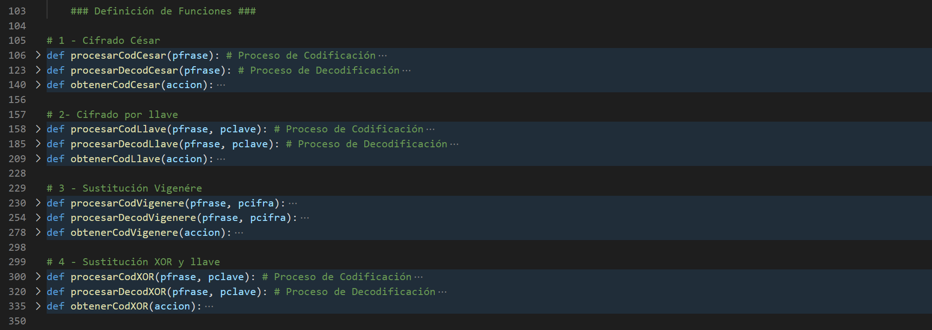

1. **Fragilidad:** Fueron creadas una serie de validaciones recursivas para cada tipo de entradas de datos que fueran necesarias a lo largo del código. Además, se implementó un try-catch fuera de las llamadas respectivas a cada función, permitiendo así el amortiguamiento de posibles errores.

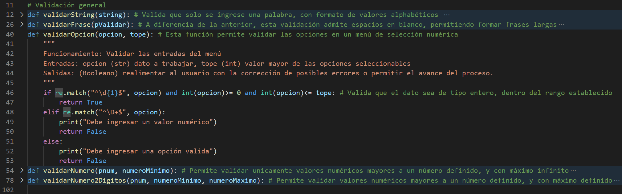

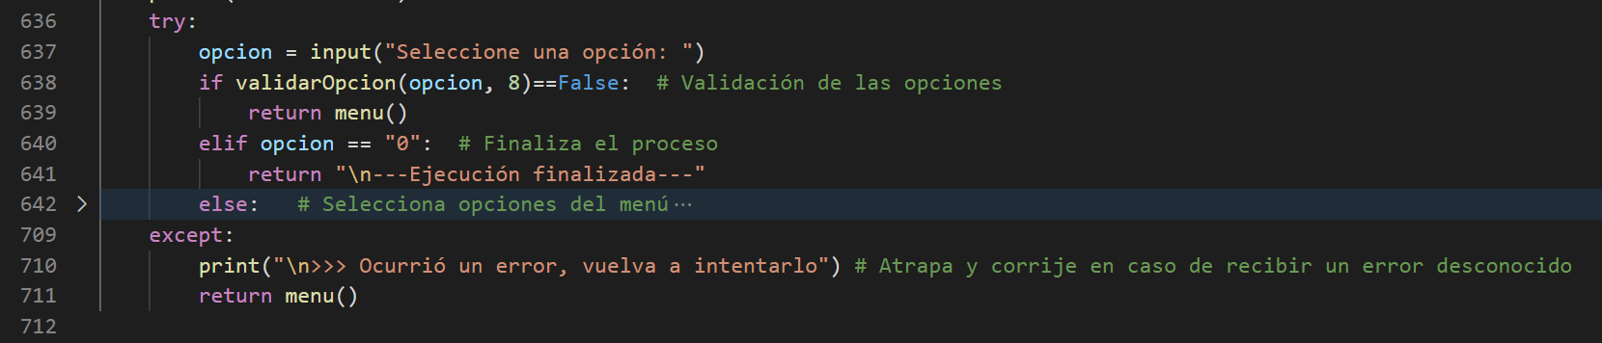

1. **Inmovilidad:** Las funciones fueron hechas para usarse varias veces en todo el código de manera que sea fácil de reutilizar a lo largo de este.

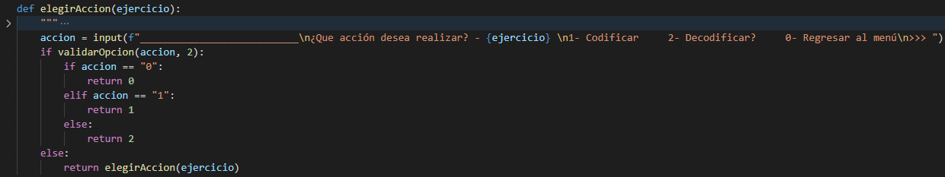

1. **Viscosidad:** El programa permite realizar todo tipo de cambio sin afectar el funcionamiento del código en general.
2. **Complejidad innecesaria:** Se buscaron formas de hacer las funciones de la manera más simple posible dentro de los temas vistos en clase.

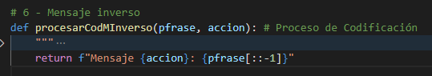

1. **Repetición innecesaria:** Ninguna función fue ‘copiada’ y ‘pegada’, no se repiten pedazos de códigos innecesarios. En caso de necesitarse una función en repetidas ocasiones, se define la función de manera que pueda ser utilizada en cualquier momento.
2. **Opacidad:** El código está escrito de manera que sea muy fácil de leer e interpretar, ya sea en el nombre de las variables o en la forma en que se realizan las funciones.

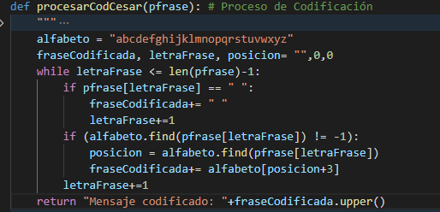

**Conclusiones del trabajo**

**Problemas encontrados y soluciones a los mismos:**

A lo largo de la realización del trabajo, diversos desafíos fueron enfrentados para alcanzar el éxito. Entre ellos se pueden destacar los siguientes:

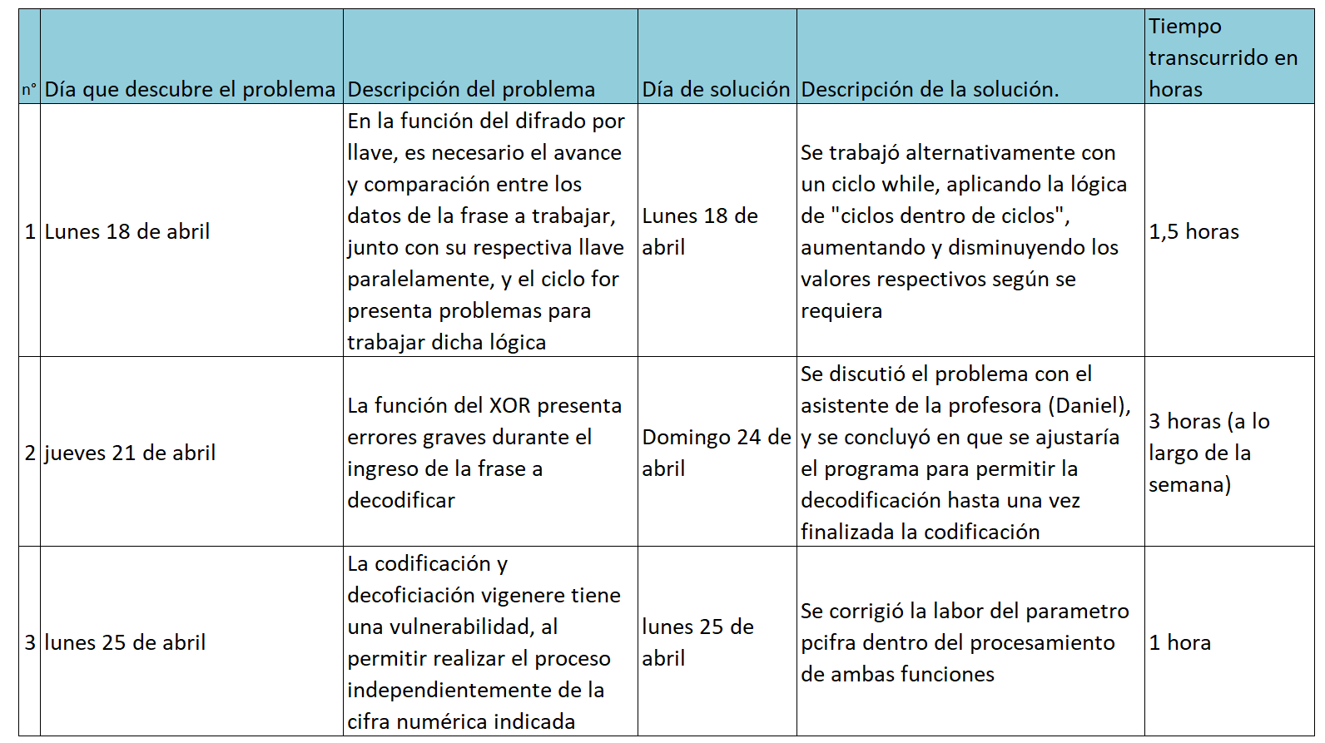

**Aprendizajes obtenidos**

|  |  |  |
| --- | --- | --- |
| **N°** | **Carácter personal** | **Carácter técnico** |
| 1 | Trabajo en equipo |  |
| 2 | Distribución de las labores |  |
| 3 | Búsqueda de soluciones diversas - autodidacta |  |
| 4 | Solución de problemas |  |
| 5 | Optimización del tiempo |  |
| 6 | Autocritica |  |
| 7 | Reconocimiento de errores |  |
| 8 |  |  |
| 9 |  |  |

**Reglamento de trabajo**

**Agendas y minutas**

**Cronograma**

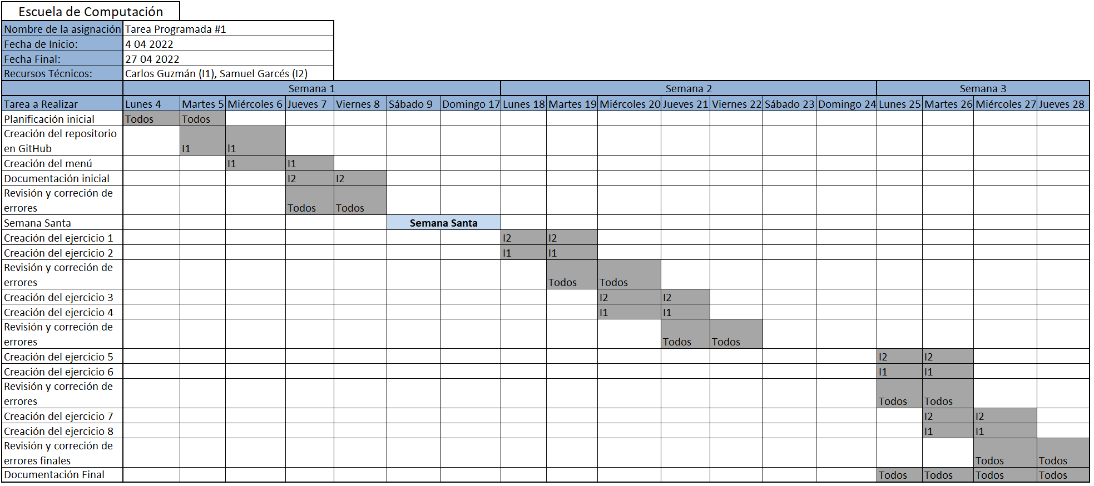

**Estadísticas de tiempos**

|  |  |
| --- | --- |
| **Actividad realizada** | **Horas** |
| Análisis de problemas |  |
| Diseño de algoritmos |  |
| Investigación de métodos diversos |  |
| Programación |  |
| Documentación del programa |  |
| Pruebas del programa |  |
| Elaboración del manual de usuario |  |
| Elaboración de documentación del proyecto |  |
| **TOTAL** |  |